IN RA MÀN HÌNH
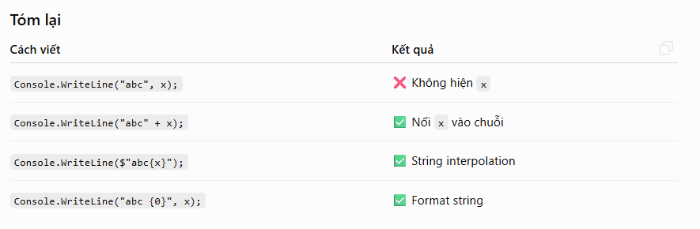
Quy Tắt Đặt Tên
Dưới đây là bản rút gọn dễ học từ file quy chuẩn C# của bạn. File tập trung vào cách đặt tên và viết code C# thống nhất.
# | Quy tắc | Hiểu đơn giản | Ví dụ đúng | Ví dụ tránh
1 | Class / Method → PascalCase | Viết hoa chữ cái đầu mỗi từ | UserService, GetUser() | userService, get_user()
2 | Parameter / biến local → camelCase | Từ đầu viết thường | userName, userId | UserName, user_name
3 | Không ghi kiểu dữ liệu vào tên | Không cần str, int... | string name | string strName
4 | Constant → PascalCase | Không viết HOA toàn bộ | MaxRetryCount | MAX_RETRY_COUNT
5 | Tên phải có ý nghĩa | Nhìn tên biết nó chứa gì | seattleCustomers | x, data1
6 | Hạn chế viết tắt | Viết đầy đủ cho dễ hiểu | UserGroup | UsrGrp
7 | Tên viết tắt 3+ ký tự | Theo Pascal/camelCase | HtmlHelper, ftpTransfer | HTMLHelper
8 | Không dùng _ | Ngoại lệ: private field | _userName | user_name
9 | Kiểu dữ liệu C# | Thường dùng int, string, bool | int age | Int32 age
10 | Dùng var cho biến local | Khi kiểu đã rõ | var user = new User(); | User user = new User();
11 | Class → danh từ | Tên class là một đối tượng | Employee, UserService | DoSomething
12 | Interface → bắt đầu bằng I | Nhìn là biết interface | IUserService | UserServiceInterface
13 | Tên file = tên class chính | Dễ tìm code | UserService.cs | Service1.cs
14 | Namespace có cấu trúc | Tổ chức code theo nhóm | Company.Product.Module | abc.xyz
15 | Dấu { } thẳng hàng | Code dễ đọc | class User xuống dòng { | Viết lung tung
16 | Member đặt đầu class | Fields/properties để phía trên | private int _id; | Khai báo rải rác
17 | Enum dùng số ít | Tên enum là một loại | Color | Colors
18 | Không tự ghi giá trị enum nếu không cần | C# tự đánh số | Red, Green, Blue | Red = 1, Green = 2
19 | Không thêm Enum | Tên đã nói rõ đây là enum | Coin | CoinEnum
20 | Không thêm Flags | [Flags] đã thể hiện ý nghĩa | Dockings | DockingsFlags
21 | Event data → EventArgs | Theo convention | BarcodeReadEventArgs | BarcodeReadData
22 | Event handler → EventHandler | Tên chuẩn cho event | ReadBarcodeEventHandler | ReadBarcodeEvent
23 | Không phân biệt tên chỉ bằng hoa/thường | Tránh name và Name cùng method | firstName, lastName | name, Name
24 | Event handler dùng sender, e | Convention của C# | (object sender, EventArgs e) | (object obj, EventArgs args)
25 | Exception → Exception | Nhìn tên biết đây là lỗi | UserNotFoundException | UserNotFoundError
26 | Boolean → Is/Has/Can... | Đọc tên như câu hỏi | IsActive, HasPermission | active, permission
27 | Named Arguments | Gọi method kèm tên parameter | CreateUser(name: "Lam", age: 22) | CreateUser("Lam", 22)

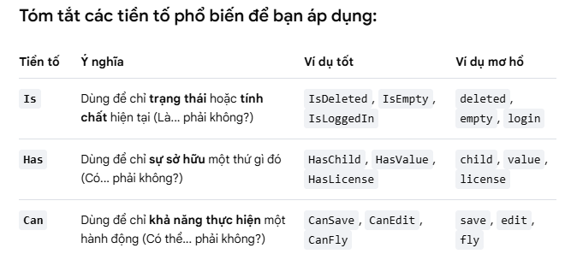
Giống như decimal cần chữ M, kiểu float bắt buộc phải có hậu tố F hoặc f ở phía sau giá trị số. Nếu không có chữ F, C# sẽ coi con số đó là double và báo lỗi biên dịch lập tức.

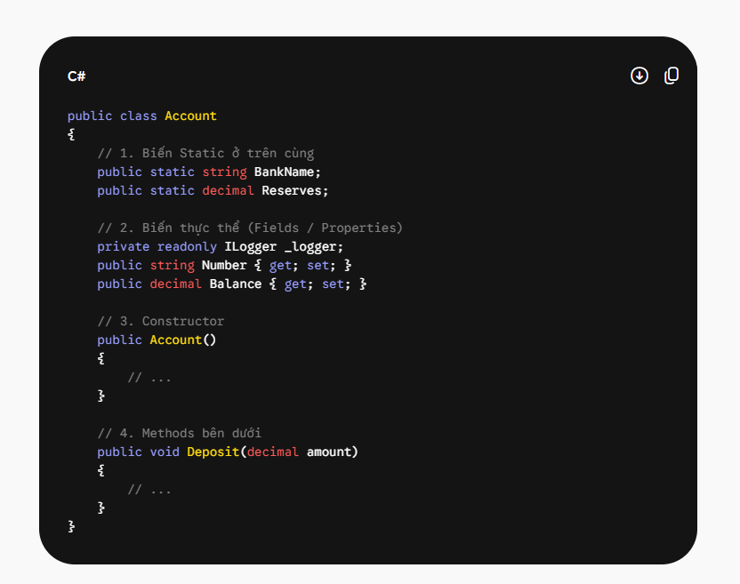
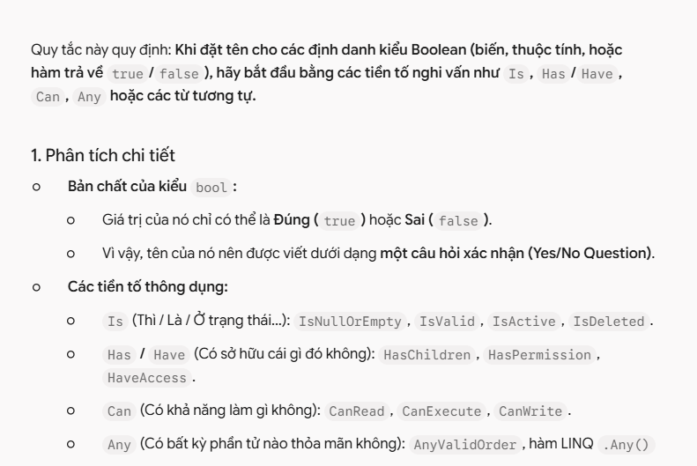
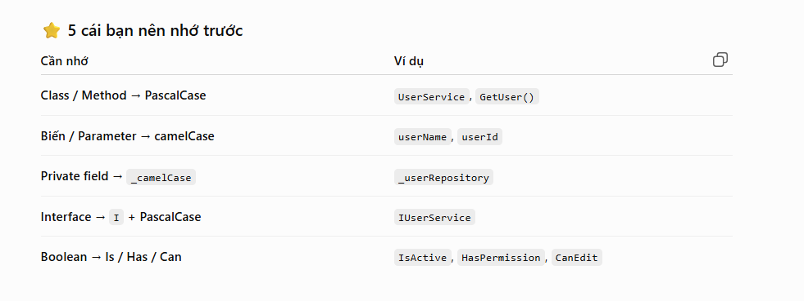

interpreter vs compiler là gì?
Interpreter: đọc → chạy → đọc → chạy
Compiler: dịch → tạo chương trình → chạy
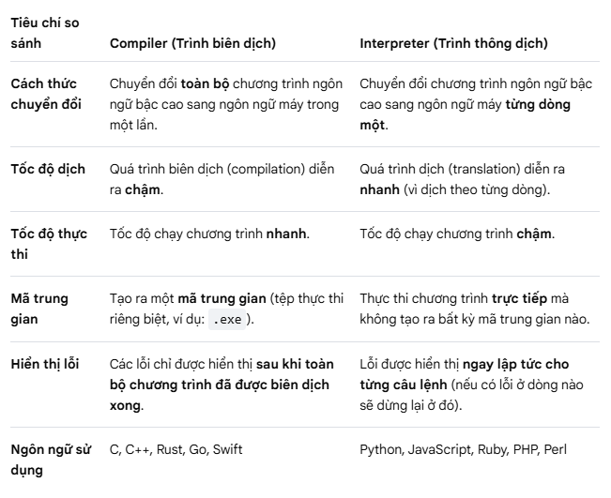
- Dùng để dịch từ ngôn ngữ cấp cao sang ngôn ngữ cấp thấp

BIẾN
Value Type và Reference Type
Value Type lưu giá trị của chính nó, còn Reference Type chứa địa chỉ tham chiếu tới nơi dữ liệu thực sự nằm trong bộ nhớ.

Value Type
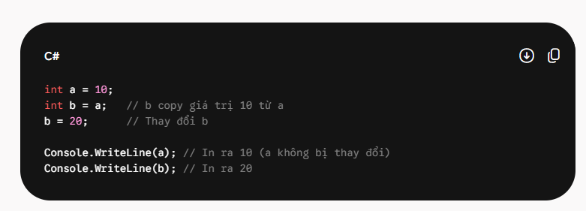

Reference Type (Mutable)
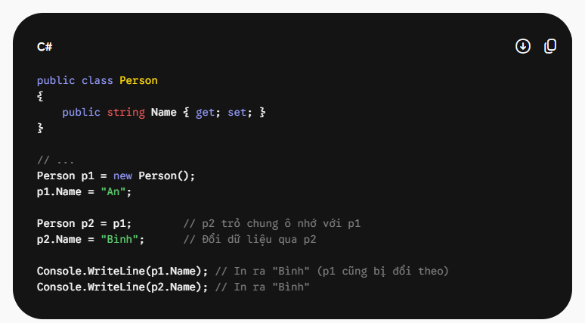

Trường hợp không bị đổi giá trị:
Nếu bạn dùng toán tử = để gán biến thứ hai sang một đối tượng hoàn toàn mới (new), bạn chỉ đang đổi con trỏ/địa chỉ của biến thứ hai. Đối tượng ban đầu mà biến thứ nhất đang trỏ tới hoàn toàn không bị ảnh hưởng.
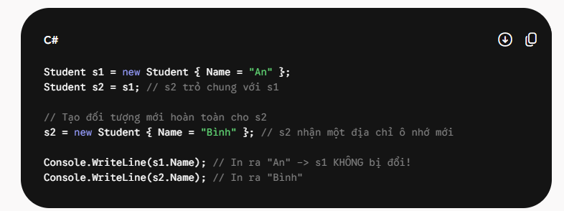
Kiểu trong ảnh vẫn là Mutable.
Lý do s1 giữ nguyên là do hành vi tạo mới và đổi địa chỉ của con trỏ (= new), chứ không phải do tính chất bất biến của dữ liệu.

string trong C# là Reference Type, nhưng nó có tính chất Immutable (Bất biến):
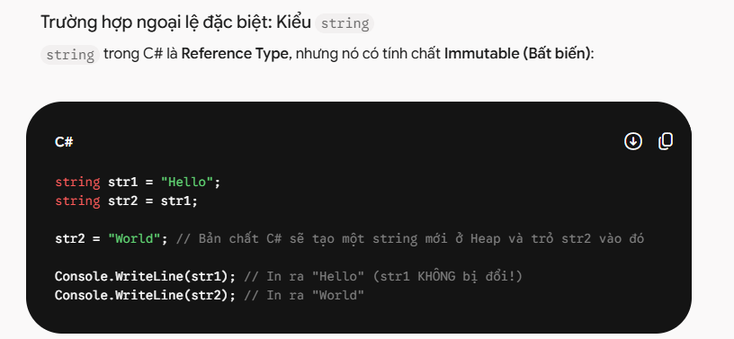

Tại sao C# lại thiết kế String là Immutable?
- An toàn và bảo mật: Chuỗi thường được dùng làm tham số cho các tác vụ quan trọng (đường dẫn file, kết nối database, URL). Nếu chuỗi có thể bị thay đổi tự do, phần mềm sẽ rất dễ bị tấn công hoặc lỗi logic ngầm.
- Tối ưu bộ nhớ (String Interning): C# gom các chuỗi giống nhau trong mã nguồn về chung một vùng nhớ để tiết kiệm dung lượng. Điều này chỉ an toàn khi chuỗi đó không thể bị sửa đổi.
- Hỗ trợ đa luồng (Thread-Safety): Nhiều luồng có thể đọc cùng một chuỗi cùng lúc mà không lo luồng này sửa đổi làm ảnh hưởng đến luồng kia.
Nhược điểm và Giải pháp
- Nhược điểm: Nếu bạn nối chuỗi hoặc thay đổi chuỗi liên tục (ví dụ: chạy vòng lặp 10.000 lần để cộng chuỗi), hệ thống sẽ phải tạo ra 10.000 đối tượng mới. Điều này làm hao tổn tài nguyên và giảm hiệu năng rõ rệt.
- Giải pháp: Khi cần thay đổi chuỗi liên tục, bạn nên sử dụng lớp StringBuilder (một kiểu dữ liệu Mutable). Lớp này cho phép chỉnh sửa trực tiếp trên một vùng nhớ có sẵn mà không cần tạo mới liên tục.

Mutable / Immutable không phải là khái niệm để phân loại Reference Type hay Value Type. Nó mô tả object có thể bị thay đổi sau khi tạo hay không.
- Reference Type có thể là Mutable hoặc Immutable.
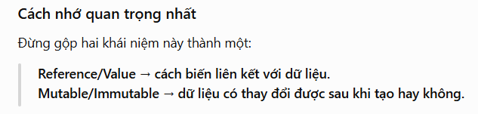
Link youtube: https://www.youtube.com/watch?v=hMd_nr1dexg

Chuyển đổi kiểu dữ liệu
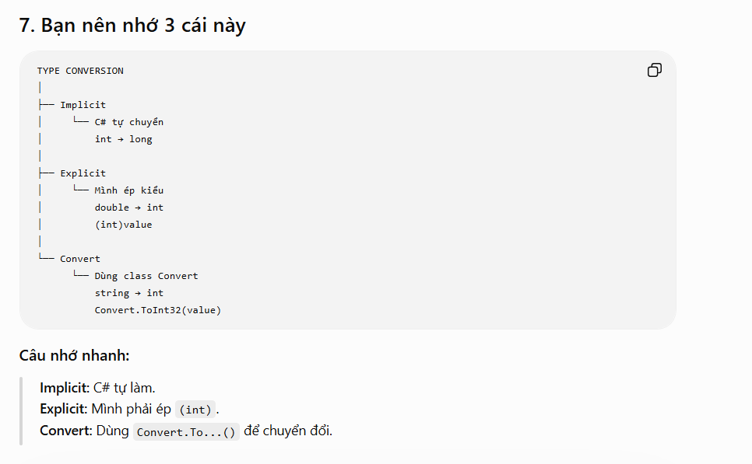
VD:
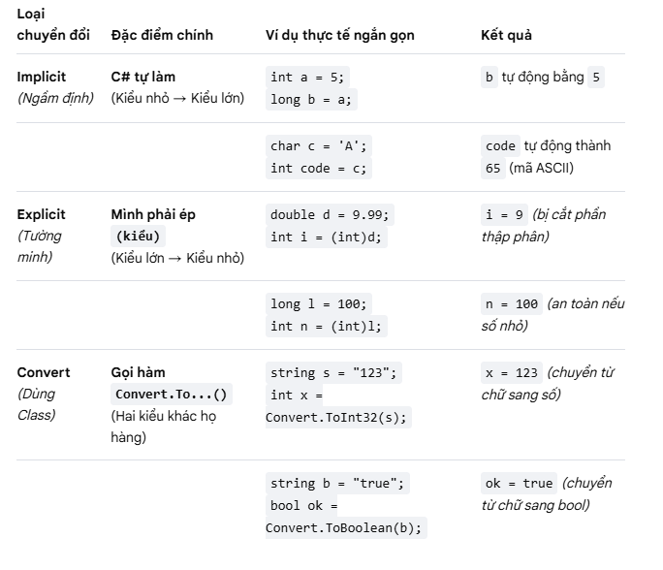
Operators
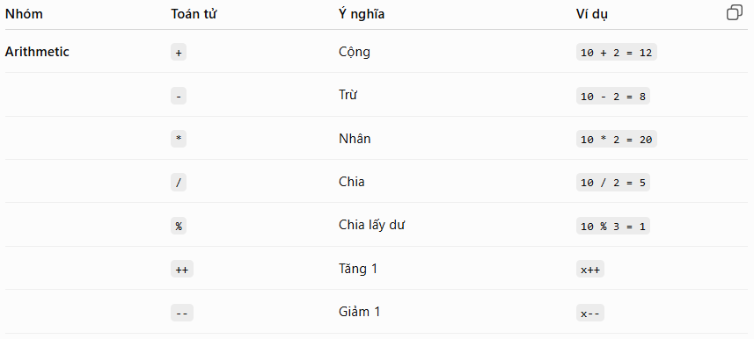
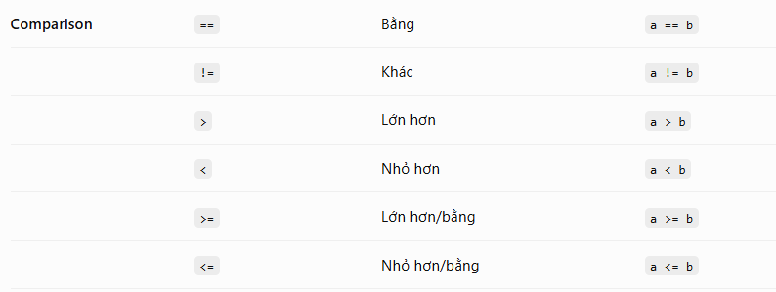
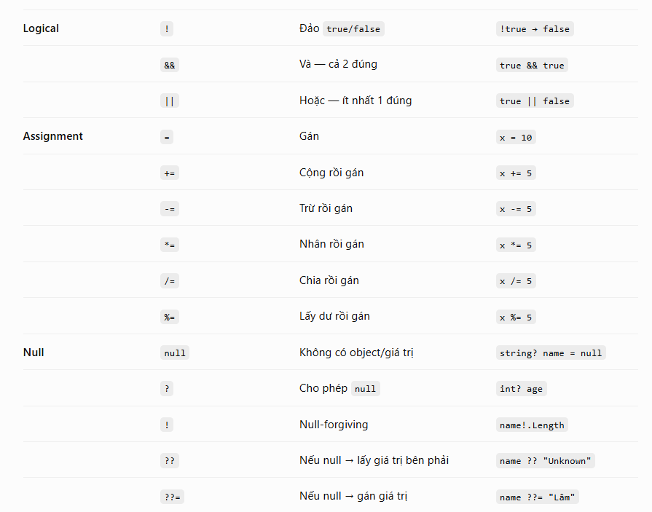
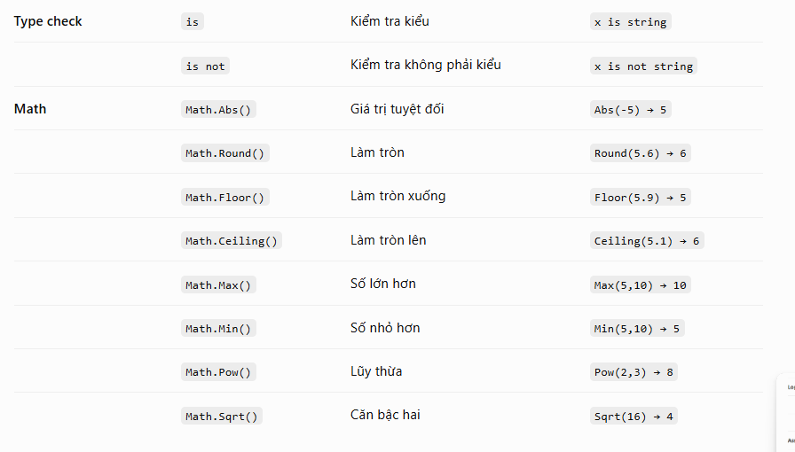

Lưu ý:
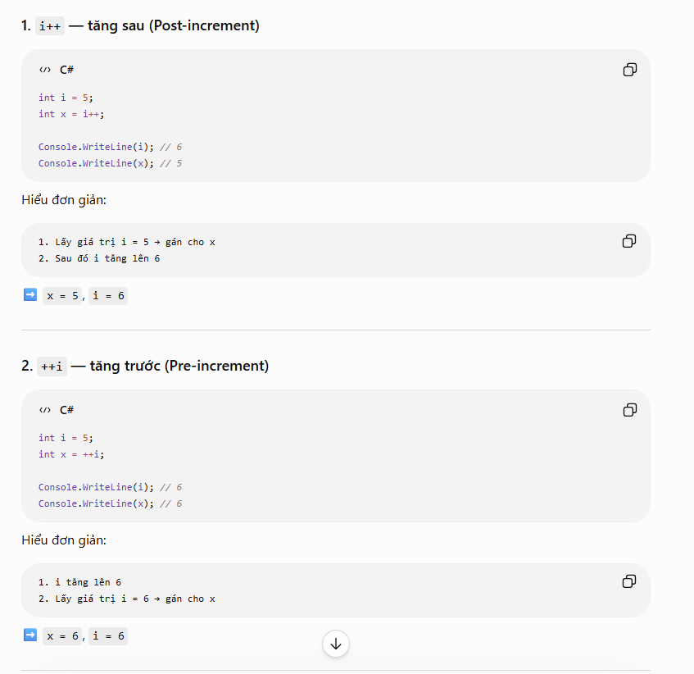

‎ConditionsFlowLoop‎
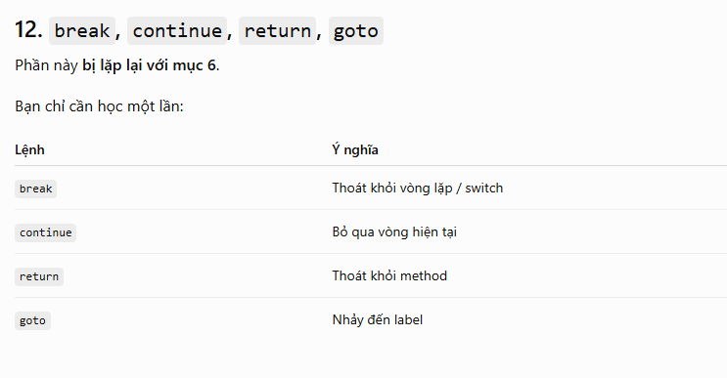

* Quan trọng:
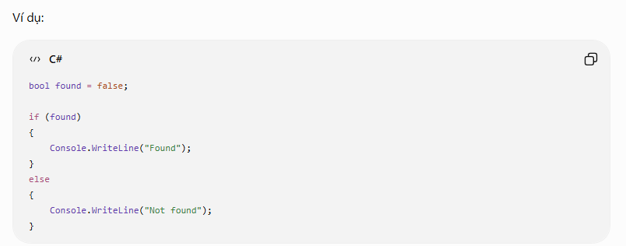
Kết quả: nó chạy vào điều kiện else và in ra -> Not found
Vì: if là "nếu điều kiện đúng thì mới chạy".

Mảng 1 chiều
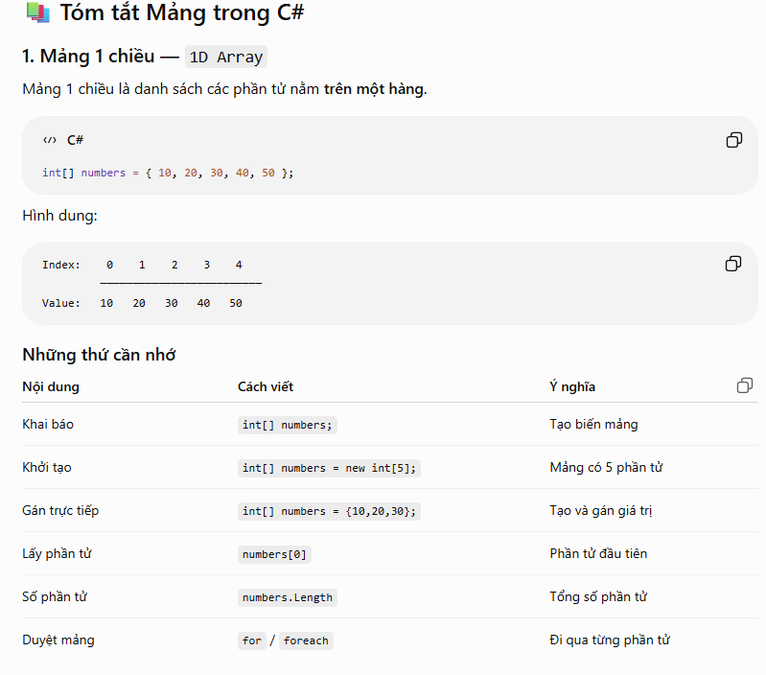

Mảng 2 chiều
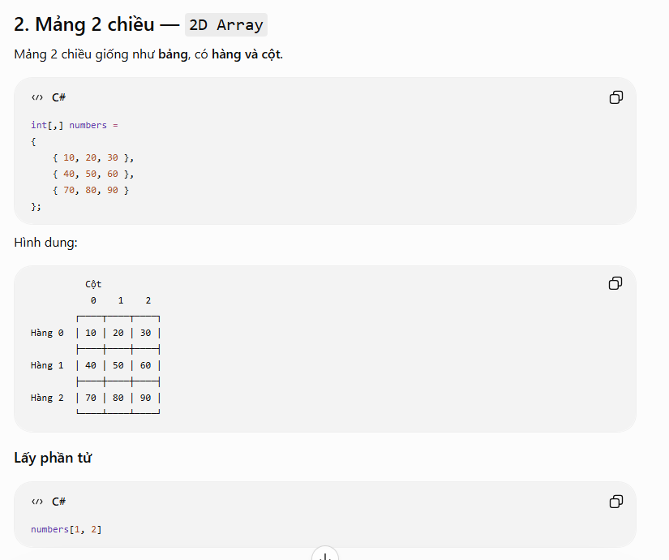
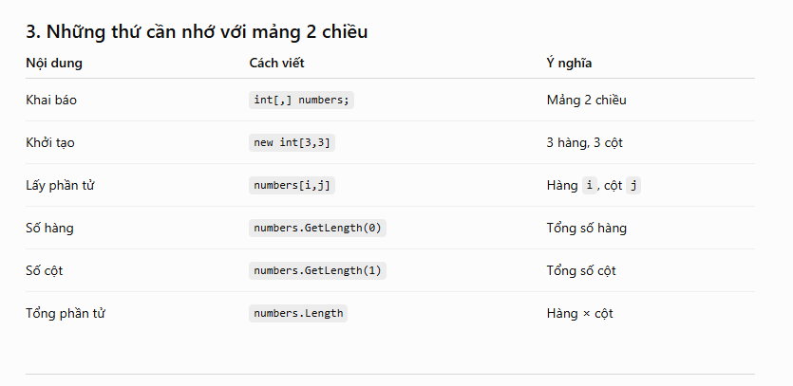

Tổng kết mảng 1 chiều và 2 chiều
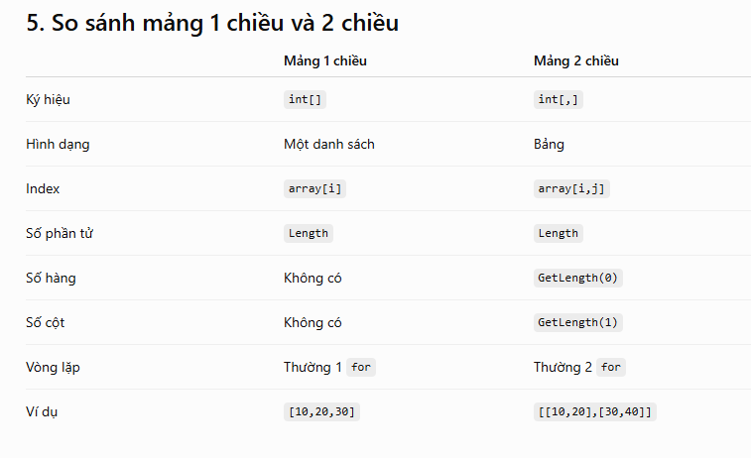

Methods
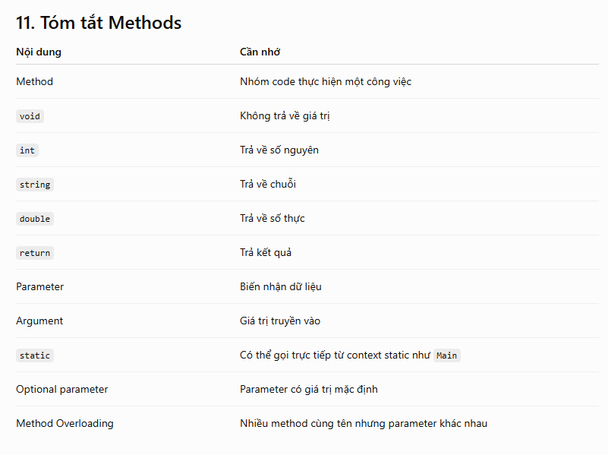

Static: static chỉ làm việc với những thứ cũng thuộc static hoặc những thứ được truyền vào.

